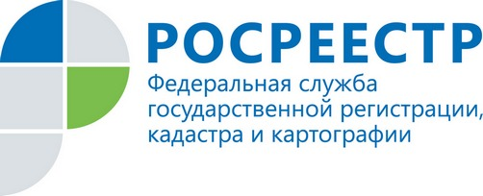В Управлении Росреестра состоялся круглый стол для государственных инспекторов

30.05.2018 в Управлении Росреестра по Ярославской области (далее - Управление) прошел круглый стол для государственных инспекторов территориальных отделов по использованию и охране земель.
В рамках совещания был затронут вопрос неукоснительного соблюдения требований Постановления Правительства РФ от 26.12.2014 № 1515, утверждающего Правила взаимодействия органов государственного земельного надзора с органами муниципального земельного контроля, а также требования Земельного кодекса РФ, в части направления копии решения о возбуждении дела об административном правонарушении либо об отказе в возбуждении дела в случае поступления в адрес территориальных отделов Управления материалов муниципального земельного контроля.
Учитывая невысокое количество материалов муниципального контроля в некоторых муниципальных районах, на совещании было принято решение провести ряд рабочихвстреч с должностными лицами органов местного самоуправления, осуществляющими муниципальный земельный контроль.
Данная мера направлена на повышение качества осуществления муниципального земельного контроля на территории Ярославской области.

Начальник отдела государственного земельного надзора Е.М. Лисенков

